Ludus Académie 2017-2018



Master Européen en Informatique

# **Master Européen en Informatique**

Mémoire

Projet : Justice Wish

Jordan Grasset – Candidat n°XXXXX

**Master Européen en Informatique**Jordan Grasset – Candidat n°XXXXX

Sommaire

**Master Européen en Informatique** 0

Introduction 2

Intention 3

Problématique 3

Idée de départ 4

Description : 4

Influence : 5

Reigns 5

Paper Please 6

Plague Inc. 7

Le visiteur du future 8

Principe 9

Limites 10

Argument du projet 11

Technologie 12

Présentation 12

Analyse des existants 16

Fable 3 16

White & Black 2 18

Beholder 20

Système économique TODO 22

Objectifs - Les résultats attendus 23

Réalisation du projet 25

Méthodologie 25

Liste des taches 25

Planning TODO 25

Organisation 25

Contact avec un Historien 26

Résultats Obtenus 26

Game Design 28

Développement 32

Sprite et musique 35

Etat du projet 38

TODO : capture d’ecran 38

Avantages Apportés par le projet 39

Perspectives d’évolutions 40

Conclusion TODO 41

Bibliographie & Sitographie 42

# 

# Introduction

Connaissez-vous Death Note ? C’est une œuvre littéraire mettant en place un personnage ayant reçu un Death note, un journal appartenant à un dieu de la mort pouvant enlever la vie de n’importe qui tant que le détenteur a le nom de sa cible. Son but est de transformer son monde selon son sens de la justice.

Mon projet donnera le même postula aux joueurs, ils auront le choix de laisser vivre ou de tuer des personnages, ce qui permettra à l’utilisateur d’influencer sur la courbe du temps et sur l’état de notre monde.

La première partie de ce dossier présente alors mon intention pour ce projet en relatant l’évolution de l’idée de départ à son état actuel, ainsi qu’une analyse des existants et les objectifs que je cherche à remplir pour cette année.

La deuxième partie présente la réalisation du projet, en démarrant par la méthodologie et l’organisation mise en place, le contact avec un historien mais aussi les outils utilisés et les avantages que le projet m’a apporté.

# 

# Intention

Comme mentionné dans l’introduction, le joueur aura la capacité de tuer ou de laisser vivre les personnages selon ce qu’il pense d’eux. Ce choix donnera à l’utilisateur de bâtir un monde comme il le souhaite.

Etant intéressé par le sens donné au mot « justice » et de voir les innombrables façon de penser des gens, je me suis dit qu’il serait intéressant de donner le plus de possibilité et de liberté possible à un joueur dans une simulation pour voir ce qu’il en fera. C’est alors dans cette optique que j’ai démarré le projet.

# Problématique

Lors d’un choix fait par un joueur, plusieurs données sont à prendre en compte :

* L’utopie et le sens moral du joueur.
* L’imagination d’un monde sans certaines personnalités qui l’ont fait évoluer.
* La création d’évènement historique.
* L’augmentation ou la diminution d’une population.
* La santé de la planète.
* L’effet papillon.

Il me fallait donc trouver une solution permettant de mettre en place un arbre de possibilité donnant sur des données réelles et en même temps imaginaire tout en étant le plus impartial possible pour ne pas influencer le joueur.

# Idée de départ

## Description :

Ce projet consiste à créer une simulation où le joueur aura un large panel de personnage permettant d’obtenir une diversité se rapprochant de la réalité lui donnant pas mal de possibilité. Les personnages seront dotés d’un tas d’information le rendant unique telles que les données sur l’apparence, l’ethnie, la religion ou son travail. L’ensemble des choix du joueur sera utilisé pour faire évoluer l’état du monde de sa simulation ce qui rendra l’état de sa session unique.

Cette simulation est destinée à tout personne ayant envie de voir une évolution de ces choix.

Ce projet a pour but d’aider les gens à comprendre ou à renforcer son sens de la justice auquel il tient ou qu’il veut découvrir.

## Influence :

### Reigns

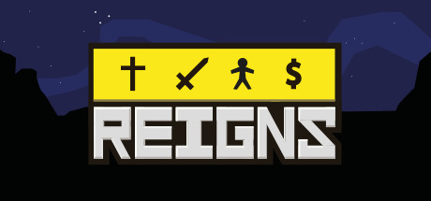Dans le principe de choix donné au joueur, c’est Reigns qui s’en approche le plus. C’est un jeu de simulation où nous sommes le(la) roi(reine) d’un royaume, donnant à l’utilisateur deux choix déterminant la perte ou le gain de certaines parties du royaume. Le but étant de survivre en équilibrant l’état de son royaume.

### 

### Paper Please

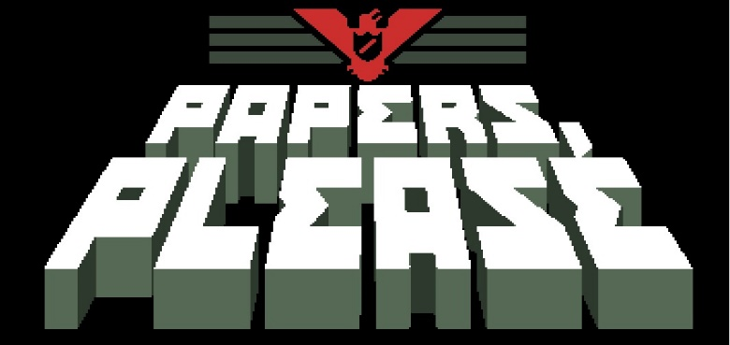Ce jeu se passe dans un pays sous un gouvernement totalitaire où chaque individu ne peut avoir un laisser passer et le joueur doit jouer le douanier, ces choix décideront du sort des gens, de lui et de sa famille.

Paper Please est un bon exemple du concept de répercutions de ses propres choix dans un environnement virtuel. C’est aussi une simulation permettant de choisir entre deux possibilités, « Laisser passer » ou « Ne pas laisser passer », et selon ces choix et la longévité de sa partie la fin sera différente.

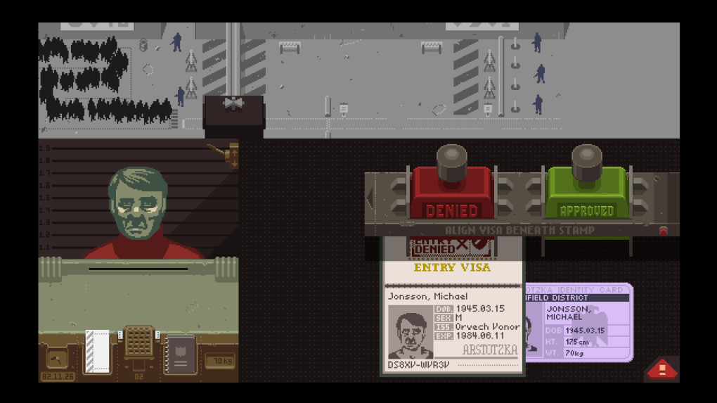

### Plague Inc.



Plague Inc. est une simulation où le joueur joue un virus qui se développera pour devenir mortel et décimer l’humanité. Le jeu est représenté par une carte à plat du monde pour voir la propagation du virus, Ce mode de vue m’a influencé pour voir l’état du monde et de chaque continent.

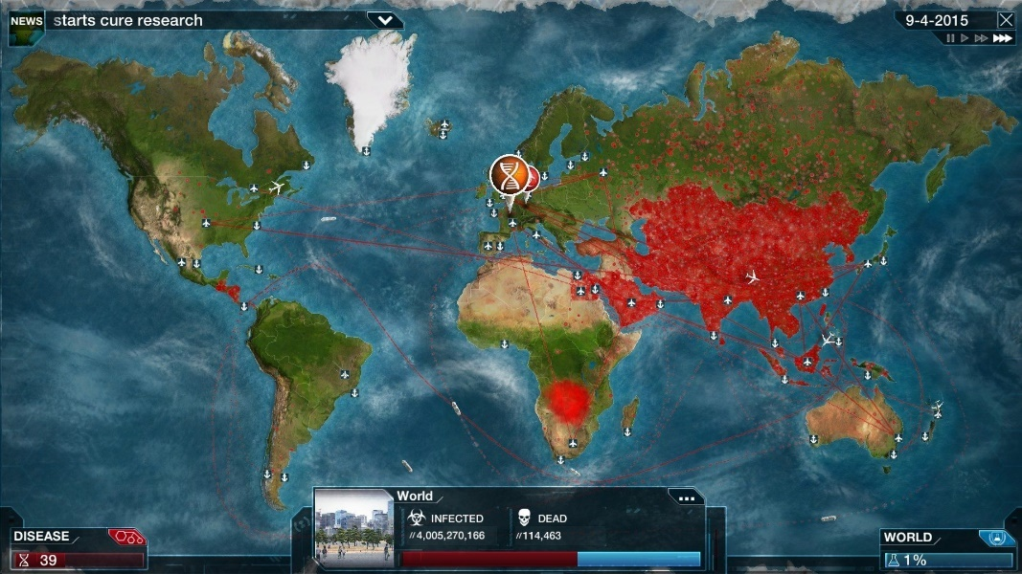

### Le visiteur du future

Par rapport aux autre influence Le visiteur du futur n’est pas un jeu mais une web-série* francophone se passant dans le présent et dans un futur apocalyptique qui est altéré à chaque fois que le visiteur modifie le présent. Cette série est un bon exemple de la répercussion de l’effet papillon d’un évènement présent sur le futur.

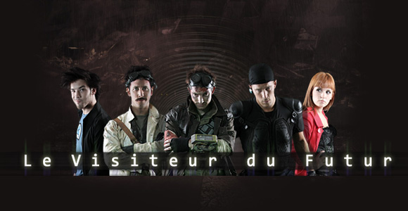

## 

## Principe

L’idée que j’ai mis en place par la suite est devenue le projet « Justice Wish ». Comme son nom l’indique le but est de réaliser, de montrer le souhait de justice de chacun à travers ces choix pour une meilleur compréhension de soi-même et en ce quoi nous croyons.

L’intention est de créer une simulation de jugement où une entité omnisciente (le joueur) a toutes les informations sur tous les individus et peut donner la mort à qui que ce soit. Le principe du projet est de donner des informations sur les personnages sous plusieurs angles pour informer le joueur qui pourra donner une sentence selon ces choix.

Les choix fait par le joueur modifieront la version du monde dans lequel vivent ses personnages ce qui permettra de voir en fonction de la façon de jouer du joueur des multitudes de dimension possible et différente.

Dans un premier temps j’ai développé un mode « Normal » dans lequel le joueur sera mis sur une ligne temporelle entre 1787 et 2017 où le développement de l’histoire se basera sur des faits réels mais aussi imaginaire selon les choix fait par le joueur. Ensuite j’ajouterai un mode « Sans limite » qui ne se basera pas sur le principe de justice mais plutôt sur un challenge comme par exemple « faire tenir l’humanité le plus longtemps », le joueur n’aura comme seul Game Over la fin de l’humanité.

La caméra sera fixe et sera en « God View » *, l’utilisateur aura la vue sur la planète et son évolution le but étant de donner des informations visuelles rapide et facilement compréhensible.

*\*God View : Vue omnisciente, une caméra qui a la vue sur tout ce qui se passe.*

## Limites

Mon projet a une contrainte importante : la pertinence de l’impartialité sur la partie imaginaire du jeu. Des personnalités importantes ont modifié le monde pour en faire ce qu’il est aujourd’hui que se passerait-il si elles n’avaient pas été là ?=

La partie fictive se base majoritairement sur cette question pour créer d’éventuel évènements et modifications sociétales. Ces créations sont faites selon un point de vue et donc ne sera jamais une vérité absolue ce qui perd en pertinence sur l’impartialité envers le joueur et pourrait l’influencer, ce qui va à l’encontre du principe que je veux mettre en place.

Argument du projet

Le principal argument de ce projet est qu’il peut être considéré autant comme un jeu vidéo qu’un serious game, il peut être joué seulement pour le fun et le défi mais peut aussi aider les gens à se questionner ou à construire leurs identité. Mon projet touche les deux type de projet visé par mon diplôme et reste entièrement dans le cadre de mes études de développement informatique.

Un des autres arguments est la partie qui peut rendre mon projet d’un jeu en un serious game, elle permet à chaque joueurs de se questionner, de choisir en se qu’il veut croire être une solution où au moins s’en rapprocher dans l’orientation de sa justice.

Ce projet permet aussi d’acquérir de nouvelles informations, Judge Wish étant un jeu se basant sur une temporalité de ces deux dernier siècle, elle apporte des connaissance sur les faits historique des grandes personnalités de se monde qui ont forgés en partie le monde d’aujourd’hui.

Le dernier argument est le gain de connaissance et de pratique dans le Sound Design et le Design étant des matières qui n’ont pas été vue pendant ma formation mais que j’ai acquis pendant ce projet fait en autodidacte.

## 

## ===Technologie

Pour réaliser ce projet, j’utilise plusieurs technologies :

* Moteur de jeu : Unity
* Image/Sprite : Clip Studio
* Sound Design : Music Maker

Tous ces choix sont réfléchis.

### 

### Présentation

#### Unity

Unity est un moteur de jeu vidéo développé par Unity Technologies et principalement utilisé par les développeur de jeu vidéo indépendant.

Il est créé par David Helgason, Nicholas Francis et Joachim Ante (fondateur de Unity Technologies) puis sortie en juin 2004.

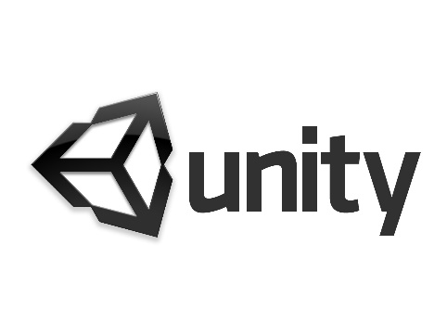

Unity est programmé en C++ et en C# et permet d’utiliser aussi depuis Unity 5 le UnityScript, une version du JavaScript pour son environnement. Utilisant une conception orienté assets grâce à l’utilisation d’un EDI (Environnement de développement Intégré).

Ses interfaces permettent aux développeurs de prendre en main facilement et rapidement le moteur tout en codant directement avec l’éditeur de script MonoDevelop compatible et rapide d’utilisation. Se qui attire principalement chez Unity est son compilateur permettant de prototyper et de vérifier extrêmement vite et son portage possible sur plus de 20 plateformes dont Android, permettant aux débutant comme aux professionnel de créer des jeux et des applications depuis une version gratuite de Unity et ne leur demande pas beaucoup de ressource, elle bénéficie surtout les développeurs freelance et les petites entreprises.

Unity est aussi intéressant pour les utilisateurs francophone ayant une plus grande communauté en France, Une documentation complète et mis à jour de l’API est disponible sur leur site.

Pourquoi ce choix :

Unity est toujours mis à jour et un des moteurs les plus compatible et homogène d’utilisation avec les jeux vidéo en 2D. En prenant en compte cet élément, et le fait que l’apprentissage de l’utilisation du C# fassent partie de nos cours et de la possibilité de mettre en place rapidement des fonctionnalités et de les vérifier, j’ai décidé qu’il était intéressant d’utiliser cette technologie.

#### Clip Studio Paint



Clip Studio Paint est un logiciel de dessin spécialisé dans la bande-dessinée mais visant principalement le visuel japonais actuel (Manga et Animation Japonaise).

Clip Studio Paint a été développé par Celsys en 2001 et avait pour nom « Comic Studio », Il fournit une grande gamme de composant et d’outil permettant de faire du dessin comme de la peinture en passant par l’art à l’encre de chine.

Tous les outils permettant la création de page de manga comme les cases et les bulles sont intégrés dans le logiciel et permet aussi de faire de l’animation 2D et 3D.

Pourquoi ce choix :

J’ai choisi Clip Studio Paint par recommandation, par ma limite en termes de capacité artistique et par la possibilité de l’avoir avec ma tablette graphique, j’ai choisi de rester dans le domaine que je connais le mieux qui est le style japonais actuel.

#### Tablette Wacom Intuos

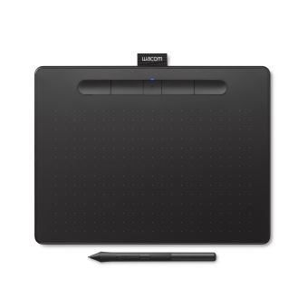

Wacom Co crée le 12 juillet 1983 est une entreprise japonaise qui produit des tablettes graphique et d’autre produits similaires, basée à Kazo, dans la préfecture de Saitama, au Japon. C’est un des plus grand producteurs de tablettes graphiques.

La tablette Wacom Intuos permet de dessiner avec un stylet magnétique qui ne détecte pas la main et a la capacité d’avoir 4096 niveaux de sensibilité à la pression pour donner la possibilité de dessiner de la manière la plus naturelle. Elle a aussi la fonctionnalité d’être utilisé en Bluetooth.

Pourquoi ce choix :

J’ai choisi cette tablette comme pour le logiciel Clip Studio Paint par recommandation et pour son modeste prix dans les gammes de tablettes graphique. Elle apporte suffisamment de possibilité pour un débutant dans le dessin sur tablette et est aussi suffisamment agréable et flexible à l’utilisation.

#### Magix Music Maker



Développé par Magix Software en 1994 pour sa première version et utilisable à l’heure actuelle sur Windows, Windows Phone, Playstation 2 et Android.

Music Maker est un logiciel de station audionumérique qui permet d’éditer, créer et lire du contenus audio.

Pourquoi ce choix :

J’ai choisi Music Maker par sa popularité et par accès à un prix bas grâce à Humble Bundle*. J’ai des connaissances en musique étant moi-même bassiste mais je n’ai aucune connaissance en logiciel de création musical, j’ai donc décider d’apprendre à utiliser Music Maker.

# 

Humble bundle : C’est un site qui propose régulièrement des série de jeux vidéo et de logiciel à prix libre dans une période de temps limitée.

# Analyse des existants

Pendant mes recherches j’ai trouvé des jeux qui ont un aspect ou un but similaire. Certaines de ces références sont présentées pour leurs visuels ou un aspect de Game Design (plus ou moins les règles du jeu).

## Fable 3

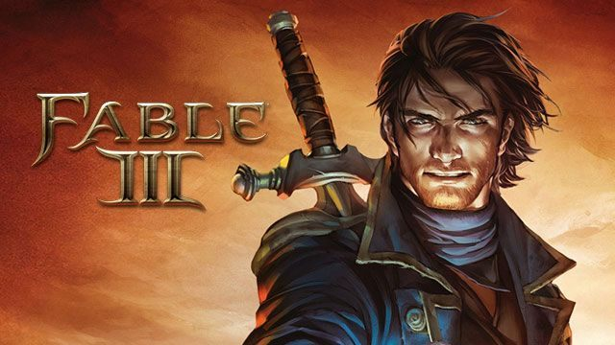 Edité par Microsoft Game Studios et développé par Lionhead studios, disponible depuis octobre 2010 sur Xbox 360 et PC, Fable 3 est un Action/RPG*, ce passant dans un univers fantaisiste à une époque ressemblant à une transition du temps de la renaissance à l’ère industrielle. Le joueur incarne un personnage étant le(la) frère(sœur) du roi mais contraint de fuir le palais pour arrêter la folie de son frère et trouver une armée pour se rebeller contre lui.

*\*RPG : Role-Playing Game.*

Fable 3 est composé de 2 grande partie dans son gameplay :

La phase action-rpg qui est la matière principale du jeu qui consiste aux combats, aux quêtes et à l’histoire qui permet au joueur d’acquérir de l’expérience et de nouvelles compétences répartit en trois domaine la force, la dextérité et la magie.

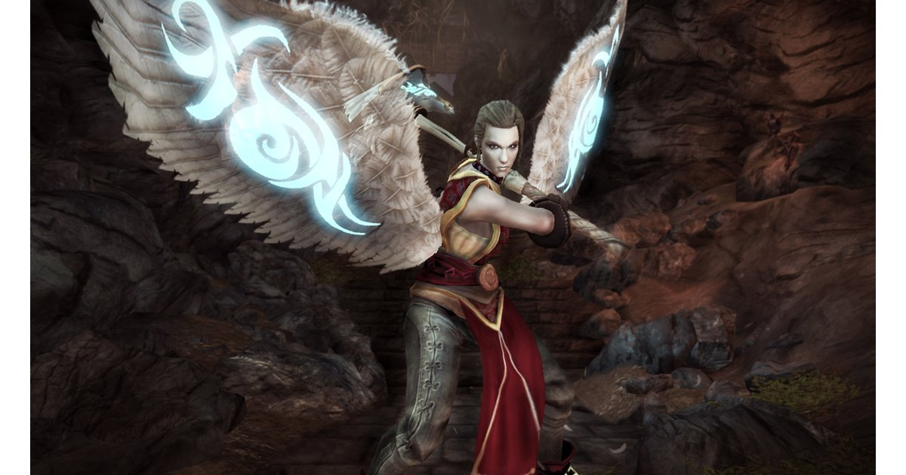La phase de choix et de modification scénaristique et graphique, le joueur aura accès à certains moments de l’histoire des choix à faire qui permettra une modification du monde de fable et de son avatar. Pour la modification de son avatar le choix de sa spécialité dans la phase action-rpg changera l’aspect de son personnage (exemple : La force augmentera la masse musculaire et la magie donnera un aspect bleu fluorescent à ses veines) et ses choix envers l’environnement et l’histoire modifiera son alignement entre un aspect d’ange et de démon.

Pour le changement graphique et scénaristique, seuls les choix de l’histoire comptent, elles modifieront l’alignement de l’avatar et l’aspect visuel de l’univers.

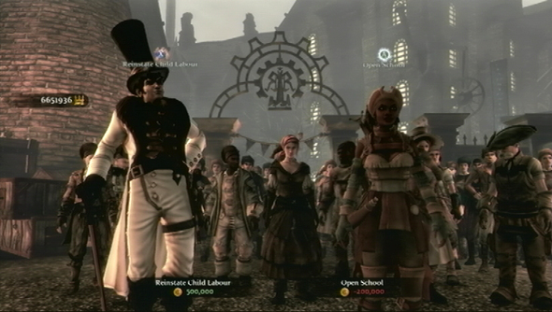

## White & Black 2



Edité par Electronic Arts et développé par Lionhead studios, disponible depuis octobre 2005 sur PC et Mac, Black & White 2 est un God Game, qui se passe à l’époque de la Grèce antique. Le joueur incarne un dieu représenté par une main qui pourra aider son peuple à se protéger et à combattre ses ennemies. Le joueur aura comme possibilité de gérer et d’agrandir sa ville, créer une armée et d’éduquer un avatar (une créature géante permettant d’aider le joueur).

Le jeu peut se terminer de deux manières différentes comme pour Fable 3 le joueur devra choisir son alignement entre le bien et le mal :

Par le mal, le joueur devra crée une armée et entrainer au combat sa créature pour combattre tous ses ennemis

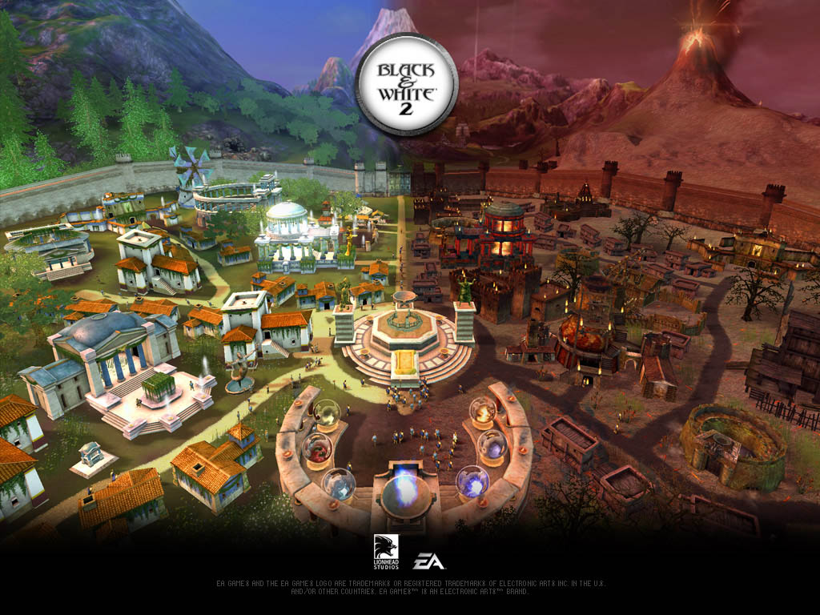Par le bien, le joueur devra agrandir et bâtir sa ville de façon à se que le niveau de bonheur de la ville soit haut et que les villageois des autres villes viennent dans la vôtre.

Pour l’aider ou le guider selon ces choix une conscience bonne et mauvaise ont été représenté par un petit ange et un petit démon.

Comme pour Fable 3, il y aura une différence graphique selon l’alignement choisit (Exemple : En choisissant le mal, la terre s’assèche, le ciel s’assombrit et les villageois ont la peau transparente).

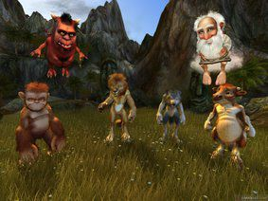La créature a elle aussi un alignement qui sera dicté par le joueur pendant son éducation ce qui modifiera aussi son visuel. Le joueur peut aussi lui choisir un rôle pour aider la ville ou lui laisser un libre arbitre.

Beholder

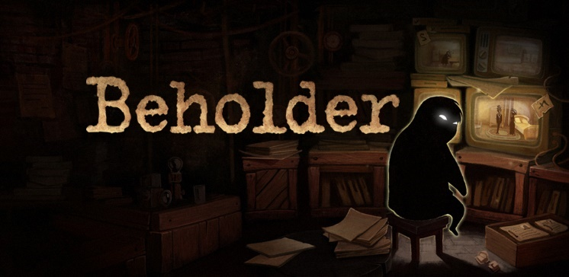

Edité par Alawar Entertainment et développé par Warm Lamp Games, disponible depuis Novembre 2016 sur PC, Mac, Linux, Android et iOS, Beholder est un « aventure – Stratégie », l’histoire se passe dans un pays sous un gouvernement totalitaire.

Le joueur incarne Carl, le nouveau gérant d’un immeuble qui vient d’emménager avec sa famille et devra selon la demande du gouvernement espionner ses voisins pour vérifier s’ils ne font pas d’infraction à la loi ou ne font pas partie de la résistance. Le joueur pourra placer des caméras, regarder par la serrure des portes et fouiller les appartements pour trouver des objets illégaux ou entendre des informations pour les dénoncer à vôtre supérieur.

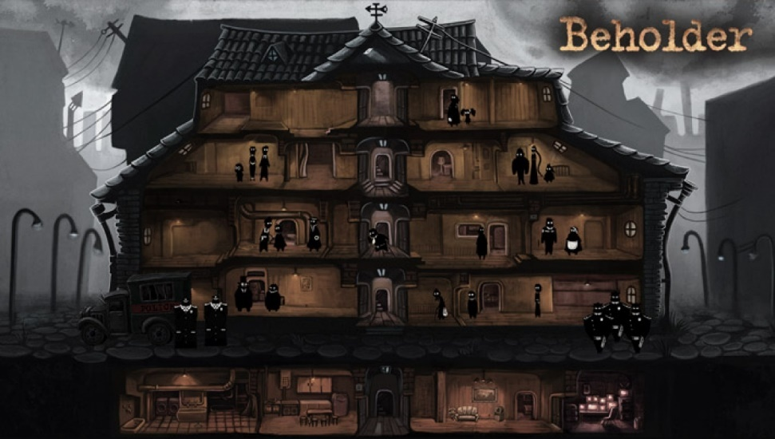

Le joueur aura donc le choix entre deux possibilités :

Dénoncé ses voisins et respecter la loi : Ce choix se répercutera sur la suite des évènements et sur l’état de sa famille, plus vous aider le gouvernement plus vous gagner de l’argent.

Aider les voisins et la résistance : Ce choix mettra le gouvernement en méfiance envers vous, vous devrez quand même espionner les gens mais vous les alerterez sur leur transgression pour qu’ils puissent se sauver. Cela entachera votre réputation envers votre supérieur et vous gagnerez moins d’argent se qui touchera l’état de votre famille.

Le jeu se termine quand le joueur arrive à certains moments importants ou quand il ne peut plus continuer par manque d’argent ou par arrestation. Les fins sont multiples selon la façon que le joueur joue et selon ces choix.

//Hypothèse de recherche

## 

## Aspect économique

## Modèle économique

Pour le modèle économique, j’ai choisi le modèle Pay-to-Play qui reste le plus adapté pour un jeu de gestion. Il permet à l’acheteur après achat d’avoir de façon définitive la version du jeu. Le modèle d’extension ou DLC pouvant toujours s’associer à ce type de modèle selon la popularité du jeu à sa sortie.

## Business Plan

Pour faire le business plan de mon projet j’ai utilisé un plan fait par un développeur en jeux vidéo indépendant et en serious game, chaque chiffres sortent de coefficients fait par ce développeur. (Cf. Sitographie)

J’utiliserai un calcul simplifié incluant ces variables :

* Le type de jeu (TJ) : Chaque type de jeu à un coût de création différent.
* La technologie (T) : Coefficient de la technologie utilisée si existante ou non.
* La qualité (Q) : Coefficient de Rapport qualité/prix du jeu.
* La longueur (L) : Le temps de jeu d’une partie.
* La Licence (l) : Si une licence est utilisée ou non.
* Plateforme (p) : Coût pour mettre son jeu sur une plateforme.

Le calcul donnera : Prix = (TJ * (T + Q + L)) + l + p

J’ai pour licence celle de Unity pour avoir les droits de vendre mon jeu et le coût de la plateforme Steam pour le diffuser.

Le coût de type de jeu sera de 6000 euros pour de la gestion.

J’utilise comme technologie un moteur 3D qui aura comme coefficient 2.

Pour la qualité, j’ai opté pour une qualité moindre qui permet un coût plus bas qui sera représenté par un coefficient de 0.

La longueur d’une partie est dans les alentours des deux heures, mon projet étant basé sur la rejouabilité. Elle sera représentée par un coefficient de 2.

J’ai vérifié le coût de la licence Unity et de la diffusion sur Steam qui sont de 1350 euros et 90 euros.

Le calcul donnant :

Prix = (6000 * ((2 + 0 + 2)) + 1350 + 90

Prix = (6000 * 4) + 1440

Prix = 24000 + 1440

Prix = 25440 euros

Le prix d’investissement de mon projet est de 25440 euros.

## Viabilité TODO

= projet réaliste économiquement si tu peux le financer et gagner de l’argent + aide gouvernement et ???

Objectifs - Les résultats attendus

Je souhaite mener le projet Judge Wish sur les deux années de Master. Cette décision est motivée par plusieurs éléments.

Pour commencer la recherche des informations lié à la population et à notre développement pour mettre en place les systèmes du jeu sera défini par le temps mis pour être le plus précis.

Ensuite, L’utilisation du moteur Unity étant déjà utilisé, j’ai déjà les bases et les connaissances pour ne pas perdre trop de temps.

Enfin, il y a la création des sprites et de la musique, que je ne connais pas vraiment et qui ne fait pas partie de mon cursus. Le temps d’habilitation n’est pas correctement estimé.

Je souhaite donc réussir les étapes de la réalisation du projet ces deux années. Ces étapes consistent en la recherche, le développement et la création artistique, à savoir :

Pour la recherche :

* Les informations lié à la population mondiale et de chaque pays
* Les données sur l’être humain pour la création aléatoire des personnages
* Les personnalités célèbres
* Les informations sur la politique et la religions

Du côté du développement :

* L’évolution des données
* Le panel Personnage
* Le panel Personnalité
* Le panel Event
* Le panel News
* L’interface
* Le menu principal

Du côté artistique :

* Les sprites personnages
* Les cartes du monde
* L’interface
* Le menu principal
* Au moins une musique

En résumé, je souhaite réaliser le mode de jeu de base de mon jeu cette année. Il sera développé comme une application pour PC, avec des commandes adaptées à l’utilisation de la souris.

# 

# 

# Réalisation du projet

## Méthodologie

Ma méthodologie mise en place est de passer en priorité sur le Game design pour avoir toutes les informations dont j’ai besoin pour avoir une vision placée plus sur du contenu plutôt que simplement sur des idées.

J’ai utilisé plusieurs outils pour la création de mon projet :

## Liste des taches

Voici la liste des différentes tâches que je me suis fixé pour ce projet :

* Faire des recherches sur les personnalités célèbres et sur les données de la population sous plusieurs aspects
* Programmer et mettre en place l’interface et le mode de jeu de base
* Dessiner les sprites et décors
* Créer au moins une musique de fond
* Rédaction du mémoire

## Planning TODO

## 

## Organisation

J’ai choisi de répartir les taches en trois grande partie :

* La recherche et le Game Design
* La programmation du projet
* Le dessin et la musique

Pour commencer j’ai choisi de partir sur la recherche et le Game Design pour mettre en place une base forte sur le projet pour avoir le moins de modification à faire en cas de nouvelle idée ou à des problème lié à mon intention.

En simultané j’ai commencé à faire le prototype pour une meilleur vue d’ensemble du projet et définir un aspect de l’interface pour la préparation des sprites.

Pour finir, j’ai fait la partie du dessin et de la musique dans les derniers mois qui sont plutôt des finitions pour le projet.

J’ai mis en place un git pour partager et sécuriser mes données entre mes postes de travail ayant souvent des trajets à faire cela m’a fait gagner pas mal de temps.

## Contact avec un Historien

Dans le cadre de ma recherche sur les personnalités célèbres, j’ai fait appel à un historien pour m’aider à trouver et choisir les personnalités qui ont modifié le plus le monde tout en touchant à tous les continents

## 

## Résultats Obtenus

Je présenterai ici tout ce que j’ai réalisé durant la réalisation du projet.

Pour ce qui est de la partie Game Design :

* Réalisation des personnages
* Choix des personnalités célèbres
* Créations des news, event et ending

Pour ce qui est de la partie développement :

* Le Menu
* L’interface
  + La Carte du monde
  + Le panel Information
* Le panel Personnages
* Le panel Personnalités célèbres
* Le panel Event
* Le panel News

Pour ce qui est de la partie Sprite et musique :

* Carte du monde
* Personnages
* Interface
* Menu
* Background
* Musique

### Game Design

#### Réalisation des personnages

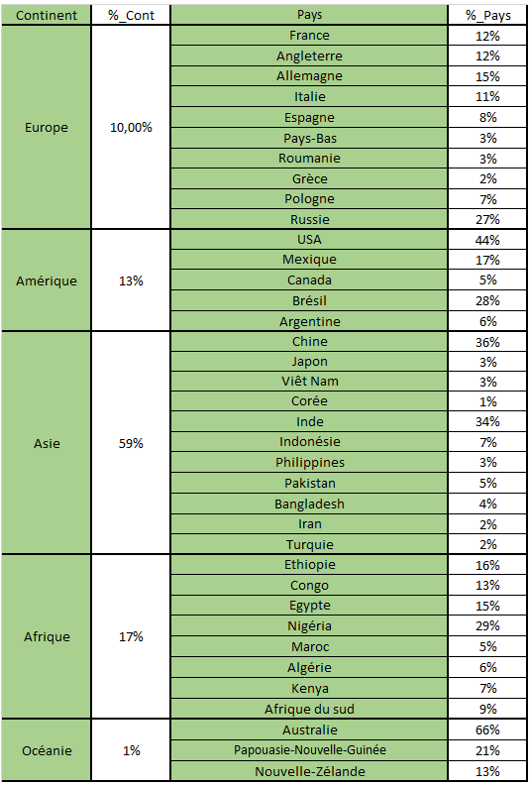Pour la création des personnages, j’ai fait plusieurs recherche sur les données mondiales, de chaque continent et de chaque pays pour représenter la totalité de la population.

J’ai choisi de prendre les pays les plus dense en population pour représenter la population mondial pour un total de 37 pays.

Chaque personnages sera créés de façon aléatoire selon des données écrites et visuels qui sont :

(Tableau représentatif du pourcentage de population mondiale par pays et par continent arrondit au 37 pays les plus haut en densité de population)

A l’écrit :

* Le nom et prénom
* L’âge
* Le genre
* Le pays d’origine
* La religion
* Le métier
* Le sens politique
* L’handicap
* L’orientation sexuel
* La description

Au visuel :

* La couleur des cheveux
* La pigmentation de la peau
* Le poids
* Le genre

(Toute ces données ont été recherchées et ont été placées dans la sitographie)

#### Choix des personnalités célèbres

Les personnages célèbres seront mis en place deux par deux selon l’année où le joueur est où il devra en choisir un qui devra cesser d’exister. Ses choix se feront à leurs naissance ou à un âge avant leur premier acte ou création qui les ont fait connaitre.

Pour les choix des personnalités, je les ai choisis selon plusieurs critères :

* La capacité à changer le monde : Le projet part sur le concept de choix/conséquence et donc par principe sur l’effet papillon, c’est pour ça que les personnalités doivent avoir une répercussion sur le monde.
* Encrer dans une période : Le jeu se passe entre les année 1787 et 2017, les personnalités choisi seront nées ou ont vécus dans cette période.
* Répercussion par spécialité : chaque personnalité sera placée dans une catégorie qui sont la science, la politique et la religion. J’ai choisi d’utiliser un système de catégorie pour simplifier et donner une meilleur visualisation des informations aux joueurs qu’ils connaissent ou non les personnalités.
* La diversité : même si leurs répercussions étaient plus faibles que d’autre personnalités, je voulais toucher la totalité des continents.
* Personnalité fictive : deux choix s’opposaient, le 1er étant de faire un choix entre deux personnalité connu ou bien le 2eme opposé une personnalité célèbre avec un personnage célèbre. J’ai choisi la 2ème option pour donner la possibilité au joueur de choisir la voie vers notre futur sans effet papillon.

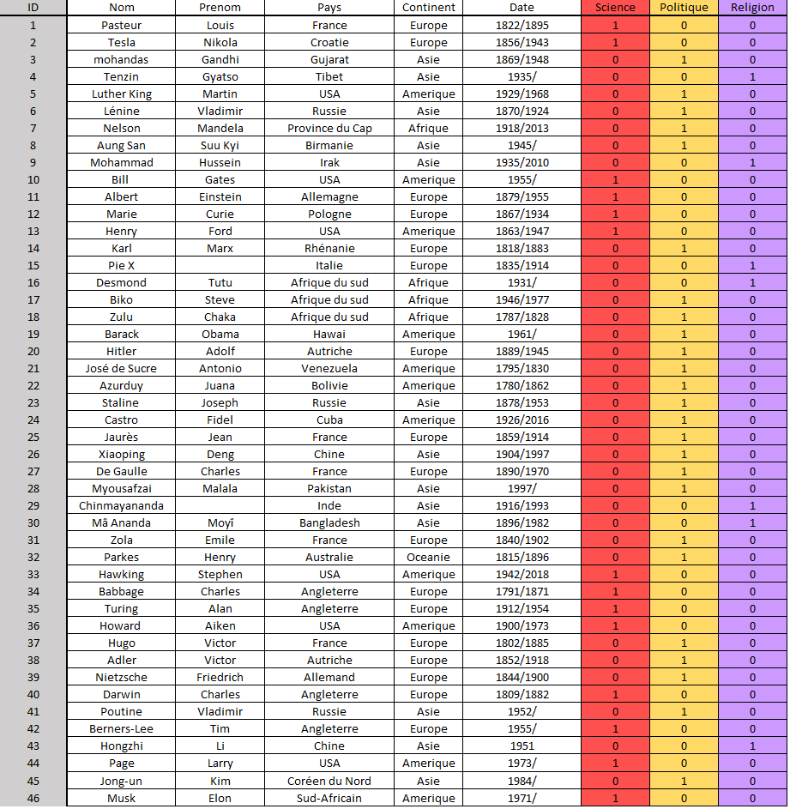

*(Tableau de recherche représentant les personnalités célèbres)*

#### Créations des news, des events et ending

Pour ces trois partie, deux éléments centraux sont utilisés :

* L’Histoire
* L’effet papillon

Les news : Elles apparaitront pour informer le joueur des évènements actuels selon la date et les choix qu’il a fait. L’inspiration qui m’a été donnée pour sa mise en place sont les journaux et leur utilisations dans plusieurs autre jeux (Beholder, Fallout 4).

Les events : Ils ressemblent fortement aux format « News » mais servira à avertir le joueur que l’état de sa partie va être modifié par le libre arbitre des êtres humains. J’ai voulu mettre en place un état ou le joueur n’aurais pas le choix de la répercussion qui prend en compte la conscience et le libre arbitre comme dans un test où vous pouvez tout contrôler sauf leur façon de faire leur propre choix.

Les ending : Ils arriveront à la fin du jeu pour présenter l’état de la partie fait par le joueur au cours de sa session. Il montrera au joueur l’état du monde et le type de choix qu’il a fait.

### Développement

#### Le Menu

Il permettra de créer une nouvelle partie, continuer, de quitter le jeu et d’aller dans le menu des options.

#### L’interface

##### La Carte du monde

J’ai choisi de faire une carte du monde à plat comme dans Plague Inc. pour avoir une meilleur visibilité de se qui se passe sur chaque continent. Elle permettra au joueur d’avoir l’information sur l’état de la planète et aussi celui de chaque pays.

##### Le panel Information

Il permettra au joueur grâce à des jauges de voir l’effet de chacun de ses choix sous plusieurs critères :

* La population mondial
* La religion forte
* La politique forte
* Le niveau de pollution
* L’état d’avancé technologique

Le reste des informations ne seront pas données au joueur avant la fin de leur partie.

#### Le panel Personnages

Il comportera toute les informations lié aux personnages lambda qui arriveront aléatoirement à chaque fois qu’il sera ouvert. Sur se panel le joueur aura accès à deux bouton « tuer » ou « laisser vivre », il pourra prendre sa décision avec les informations données.

#### Le panel Personnalités célèbres

Il apparaitra tout les « 4 ans » (In Game), il donnera accès au joueur à deux personnalités célèbre avec une description rapide où le joueur devra décider lequel des deux il laissera en vie.

#### Le panel Event

Il indiquera au joueur à certaines années ou un seuil de pourcentage trop bas ou trop haut dans un des critères qu’il peut modifier que l’humanité ou une partie d’elle modifiera le déroulement du jeu qui représente le libre arbitre de l’humain.

Il arrivera au début de l’année avant que le joueur joue son tour où il donnera les information de se qui se passe et des conséquences, puis la partie continuera à là normal.

(Exemple : Si le joueur à les conditions requise en 1939 la 2ème guerre que l’on connaît éclatera et le joueur ne pourra pas arrêter ce qui s’en suivra.)

#### Le panel News

Il présentera au joueur une description d’un évènement, elle fonctionne de la même façon que le panel Event mais il sera là seulement à titre informatif pour informer l’état d’évolution du monde.

(Exemple : Le joueur à laisser en vie une grande partie de la communauté chrétienne, une News arrivera et l’informera de la croissance de cette religion.)

### Sprite et musique

#### Personnage Lambda :

Voici les sprites utilisés pour les personnages lambda, ils sont créés de façon aléatoire en plusieurs partie :

* La forme de la tête
* La pigmentation de la peau
* La forme de la bouche
* La forme du nez
* La forme des yeux
* La couleur des yeux
* La coupe de cheveux
* La couleur des cheveux

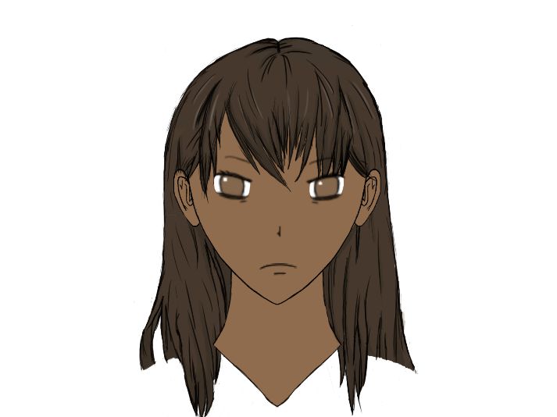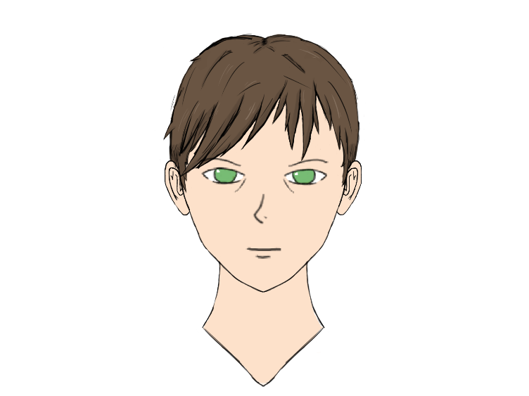Ses attraits sont utilisés de façon que chaque partie d’un personnage renvoie des données selon les choix prise par le joueur. (Exemple : Un personnage lambda au yeux bleu meurt, elle modifiera le pourcentage de population aux yeux bleu.)

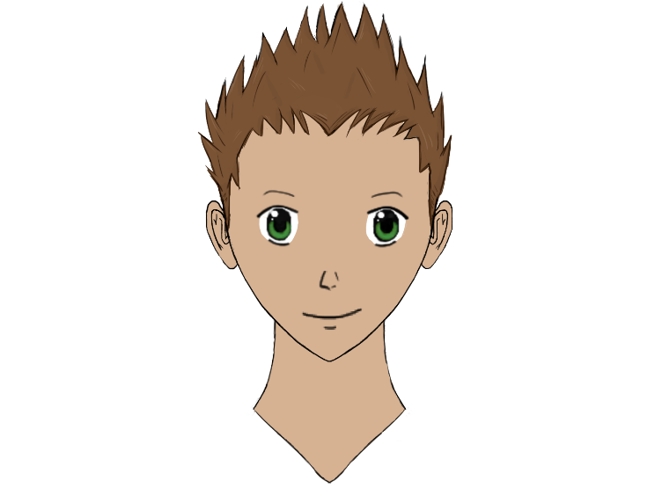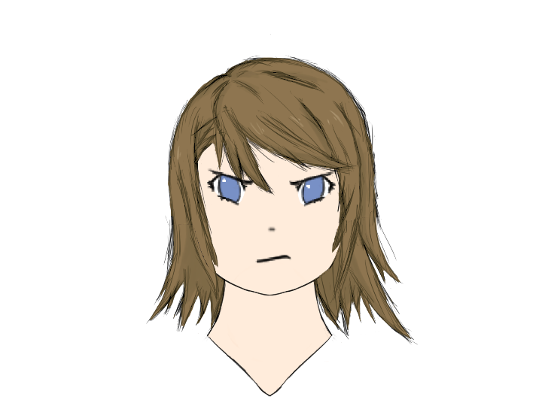

(Personnages Lambda aléatoire)

#### Carte du monde

La carte sera le point principale de l’HUD*, le joueur pourra voir son avancé de façon visuel sur chaque partie du globe. Elle sera découpée en 37 pays dans les 5 continents, chaque choix fait par le joueur modifiera le pays en question puis le continent selon l’importance qu’il lui donne.

(Exemple : Le joueur a laissé en vie chaque personne vivant en Inde, cela entrainera une modification visuel sur le pays en question.)

Les choix du joueur modifieront la carte selon certain critère :

* La population
* Le niveau technologique
* La pollution

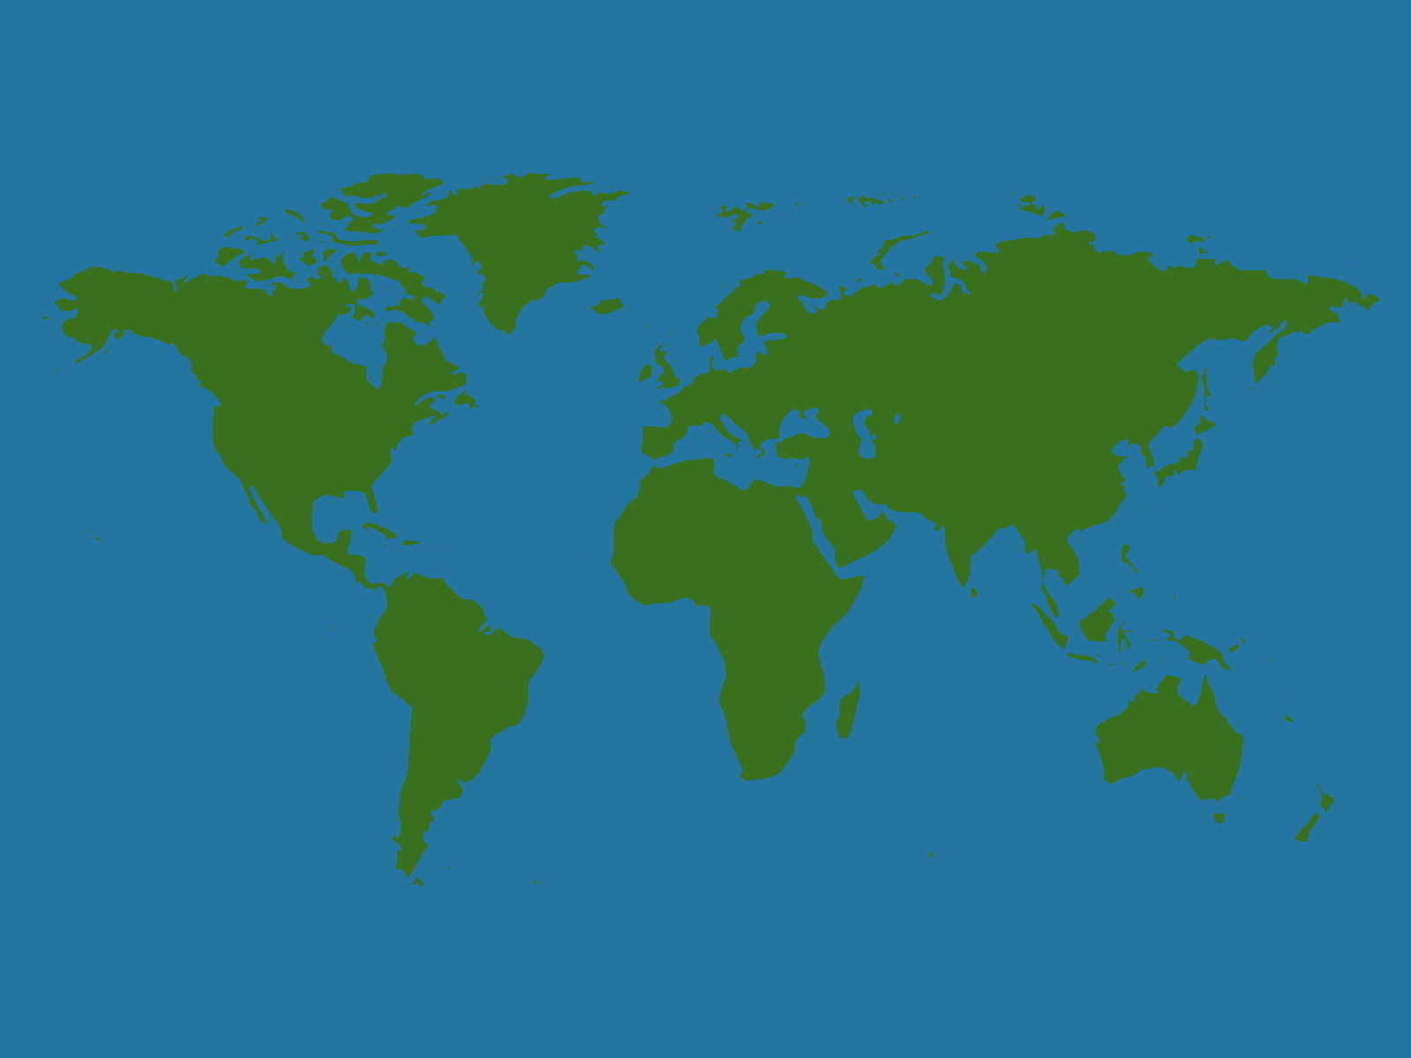

*(HUD : Informations données aux joueurs de façon visuel)*

#### Interface TODO

#### Menu TODO

## 

## Etat du projet

Le projet est bien avancé. J’ai réussi à faire les objectifs que je m’étais fixés pour cette année, à l’exception de la musique que je n’ai pas eu le temps de faire.

Les éléments graphique sont implémentés et fonctionnels.

Le Menu principal est lui aussi déjà fonctionnel.

Les statistiques des ressources sont en cours d’équilibrage.

L’interface et la modification des données fonctionnent sur le plan visuel et interne.

Voici une capture d’écran de l’interface du jeu :

## TODO : capture d’écran

## 

## Avantages Apportés par le projet

Ce projet à été très informatif et m’a apporté beaucoup de nouvelle connaissance. C’est le plus conséquent surtout en termes de game design que j’ai eu à faire à ce jour. Il regroupe un ensemble de défis que je me suis imposés pour m’améliorer.

J’ai appris de nouvelle chose qui concerne plusieurs domaines :

* + Les technologies que j’ai utilisées.
  + Les informations historique des autres pays.
  + Les informations évolutive entre le 19ème et le 21ème dans plusieurs domaine comme la population, les métiers et les prénoms.
  + Le domaine de la justice personnel.

Il était très intéressant de pouvoir travailler sur un projet choisit par nous-même plutôt qu’une commande d’un client. J’ai appris énormément sur le démarrage d’un projet et sur l’organisation à prendre sur les différent domaines permettant de faire le jeu.

Un des défis que je me suis imposé et mis en difficulté était de faire chaque partie du projet par moi-même comme par exemple pour le design que j’ai appris sur le tas et m’as apporté une meilleur adaptation à l’utilisation d’une tablette graphique et d’un logiciel de dessin.

L’avantage le plus important est sans aucun doute d’avoir eu l’idée de créer un projet pouvant être considérer comme un jeux vidéo mais aussi comme un serious game.

## Perspectives d’évolutions

J’ai bien sûr encore pas mal d’évolution à apporter au projet.

La première et la plus importante des évolutions serais d’ajouter la différence de classe sociétale avec un aspect visuel dans le style vestimentaire permettant au joueur de compléter sa vision voulut dans sa partie.

Il faudrait aussi ajouter les métiers et prénoms évolutifs qui permet de faire évoluer, apparaitre et disparaitre les métiers selon la date, le niveau technologique et la courbe évolutive de popularité des prénoms sur le temps. (Exemple : Faire apparaitre le métier d’informaticien à une certaine date selon les choix fait par le joueur.)

Dessiner les personnalités célèbres et modifier les personnages lambda dans un style de dessin différent.

Ajouter des animations pour rendre le jeu moins statique et plus intéressant à regarder.

Faire des musiques qui se modifieront selon les choix du joueur et l’époque où il se trouverait. (Exemple : Selon l’époque la musique changera pour un style qui irait avec la date.)

J’aimerai ajouter deux autre mode de jeu orienté sur d’autre challenge qui ne sera pas du tout lié à la justice du joueur. Un mode sur le temps, où il n’y a plus de limite d’époque le seul but étant de faire durer l’humanité le plus longtemps. Et un mode challenge où le joueur devra réussir certaines règles jusqu’à une certaines date.

Ce sont là, les premières idées que j’ai eues, d’autres pourraient encore me venir à l’esprit.

# Conclusion

De tout les projets que j’ai eu à réaliser, celui-ci est pour l’instant le plus complexe. Que ce soit l’apprentissage de plusieurs nouveau logiciels, les imprévus dans la gestion de projet (Une grande pertes de temps au niveau du design) et le temps de recherche au niveau du game design, je me suis confronté à de nombreux défis.

J’ai appris à quel point le design par tablette peut être intéressant et dur à prendre en mains. C’est un domaine que je connaissais peu et les quelques connaissances acquises me seront très utiles.

TODO remplir

J’ai encore beaucoup de chemin à parcourir avant de terminer ce travail, mais je suis plus motivé que jamais. Je continuerais sur ma lancée et je compte bien travailler toujours plus dur pour livrer un produit de bonne qualité aux futurs joueurs. Je continuerai aussi à m’améliorer pour être fin prêts pour le monde professionnel dès la fin de ce projet (et de ma scolarité).

# Bibliographie & Sitographie

<https://es.slideshare.net/Succubuscomm/combien-cote-un-bon-serious-game>